

Breisach - Juli 2015

PRESSE INFO

Neue Erismann-Kollektion 'VISIO'

Plastische, lebendige Oberflächen
Kunstvoll ausgearbeitete Ornamente sowie grafische Plastizität und ein textiler Look sorgen in der Kollektion Visio für lebendige Oberflächen. Zarte Schatten- und Farbverläufe schaffen einen raffinierten 3D-Effekt, winzige grafische Muster wirken wie aus Leinenstoff gewebt und die Rankenmotive wie von Hand gemalt. Verspielt und abstrakt zugleich - damit liegt Visio voll im Trend.
Ein leichter Silberstaub auf den Motiven erzeugt einen anregenden Mix aus Glimmer und Vintage. Die weiche Farbgebung aus edlen Naturtönen verleiht den Motiven eine mondäne Ausstrahlung. Nuancen in Mandel, Perlgrau, Greige, Ocker und Petrol schaffen die passende Grundlage für eine modern-behagliche Wohnatmosphäre.

Laufzeit: 2017 | Material: Strukturtapete auf Vliesträger | Inhalt: 40 Tapeten

www.erismann.de
Zeichen Fließtext (inkl. Leerzeichen): 730

KONTAKT:

Erismann & Cie. GmbH - Hafenstraße 19 - 79206 Breisach
Silvia Reddmann - Leitung PR/Online Marketing
Fon: +49 7667 909-186 * Fax: +49 7667 909-270 * Mobil +49 151 649 616 16
silvia.reddmann@erismann.de * presse@erismann.de * www.erismann.de

Bildmaterial:

Erismann-Kollektion VISIO / weiche Farben, zarter Glanz
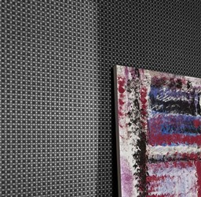
Erismann-Kollektion VISIO / grafische Muster wie aus Leinenstoff gewebt

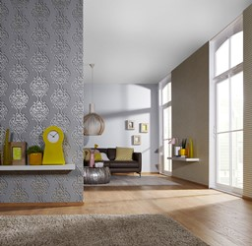
Erismann-Kollektion VISIO / Kunstvoll ausgearbeitete Ornamente erzeugen eine grafische Plastizität

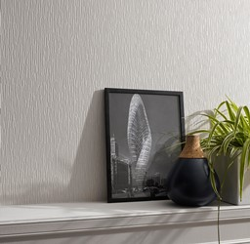
Erismann-Kollektion VISIO / modern-behagliche Wohnatmosphäre in Perlgrau

Foto: Erismann & Cie. GmbH

